Lampiran 6

DOKUMENTASI PELAKSANAAN PENELITIAN
SLBN PEMBINA TINGKAT PROVINSI SULAWESI SELATAN

Foto keadaan kelas II Tunagrahita Ringan SLBN Tingkat Provinsi Sulawesi Selatan

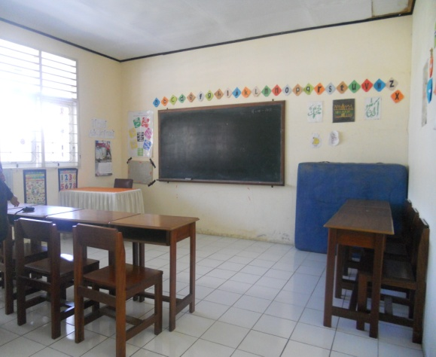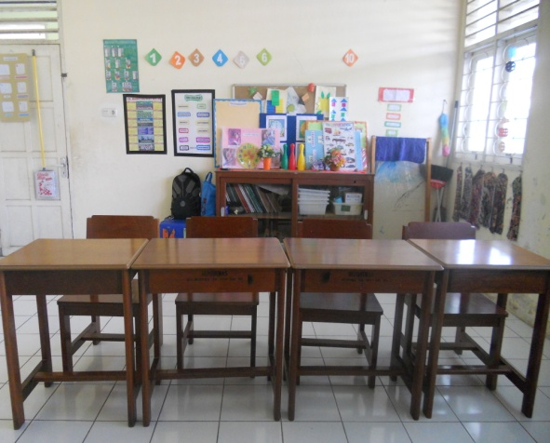

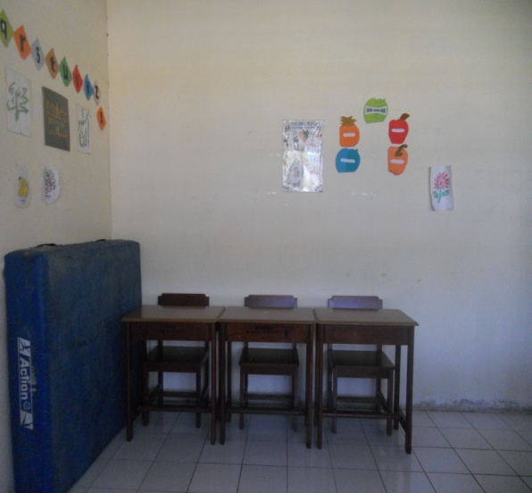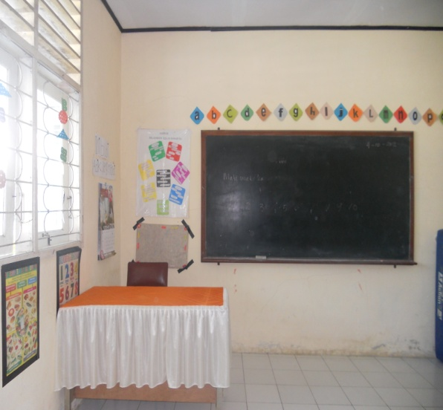
Foto sebelum menggunakan media gambar animasi

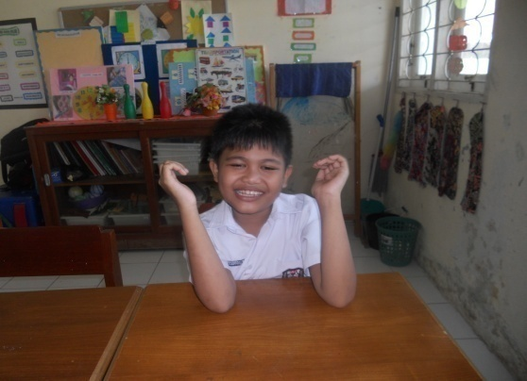
Murid membaca doa sebelum belajar

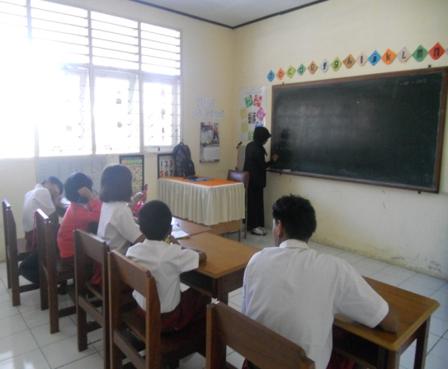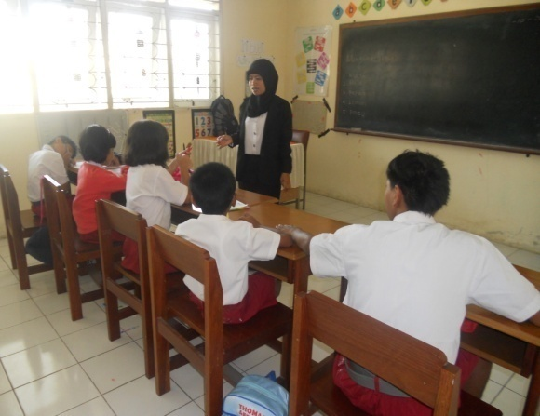
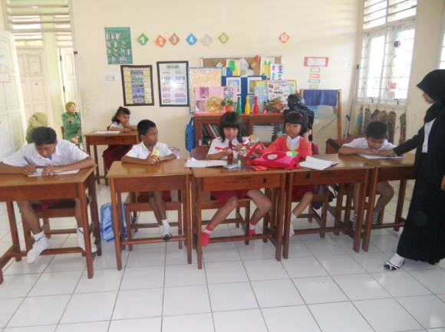
Peneliti menjelaskan materi yang dipelajari

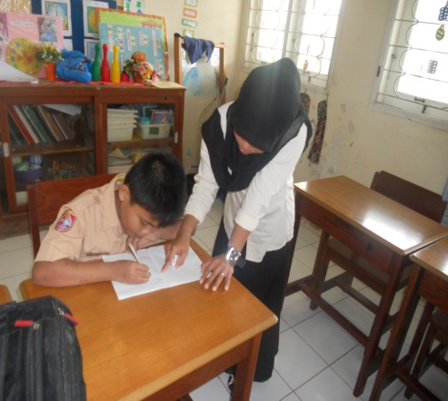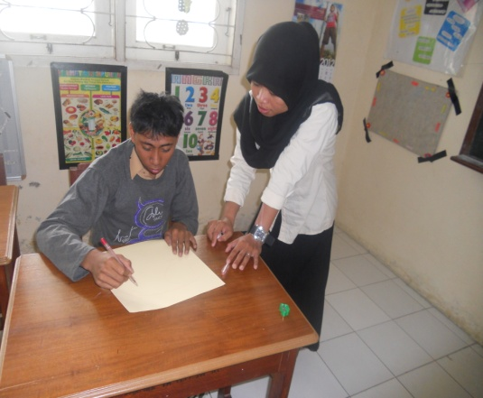
Peneliti menyuruh murid menulis suku kata lalu dibaca

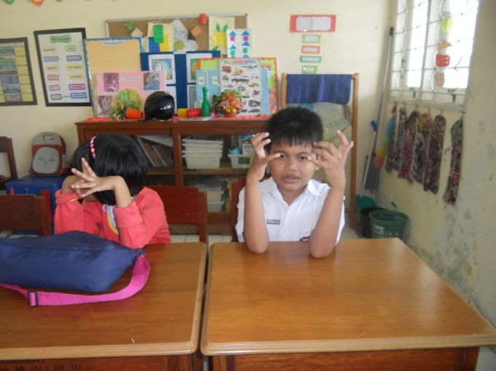

Murid berdoa sebelum pulang

Foto setelah menggunakan media gambar animasi

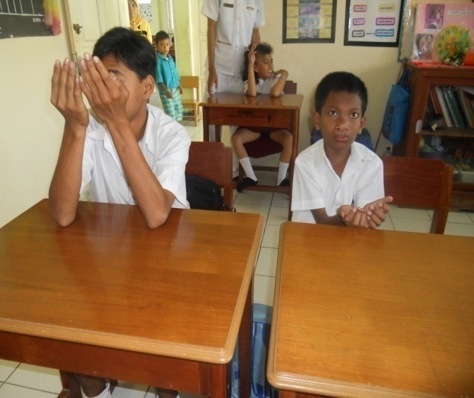
Murid membaca doa sebelum belajar

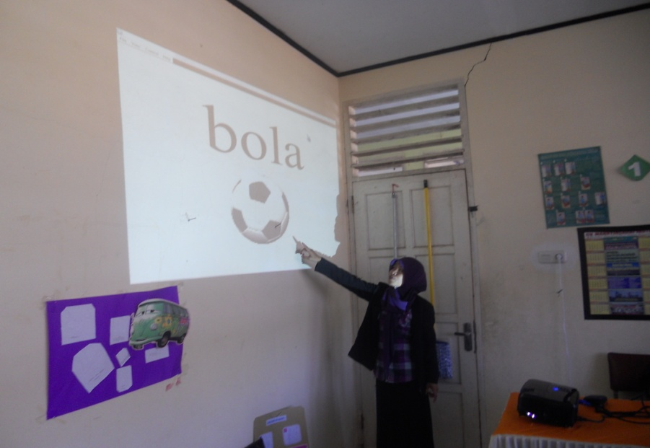
Peneliti menunjukkan materi kata bola

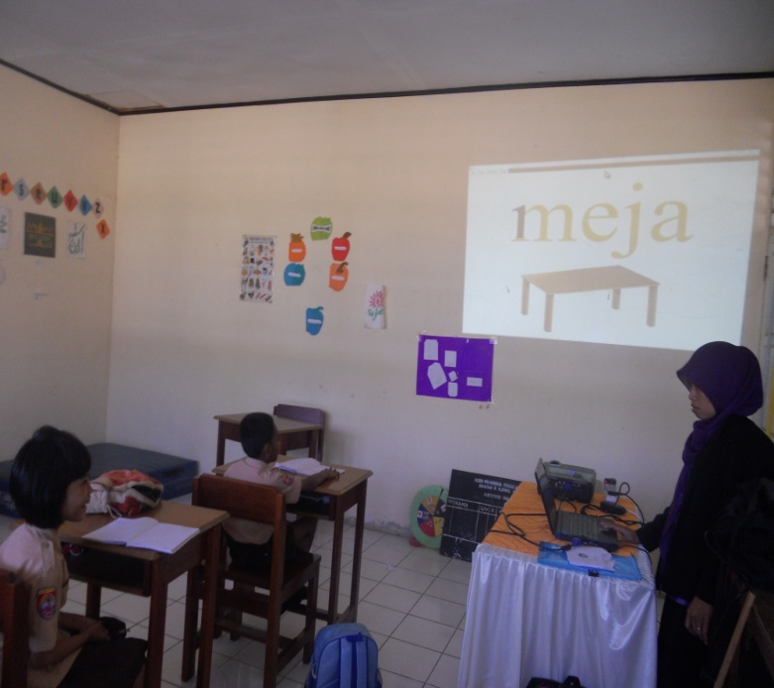

Peneliti membaca kata meja kemudian murid mengulang kata tersebut

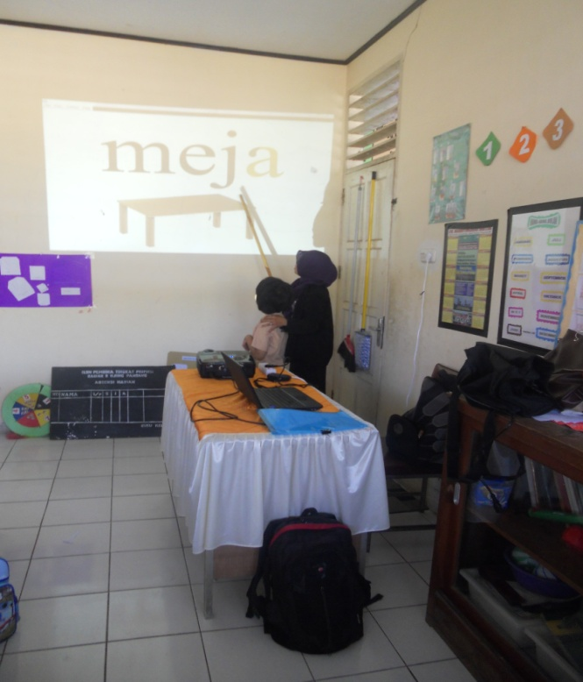
Peneliti dan murid menunjukkan dan membaca kata meja
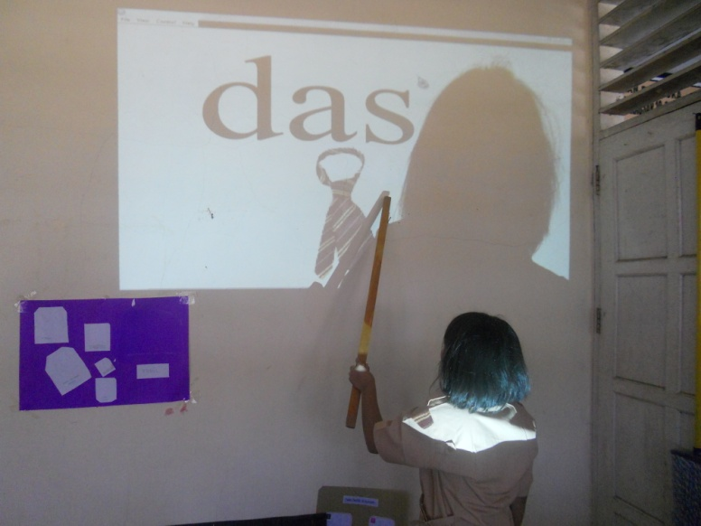
Murid menunjukkan dan membaca kata dasi

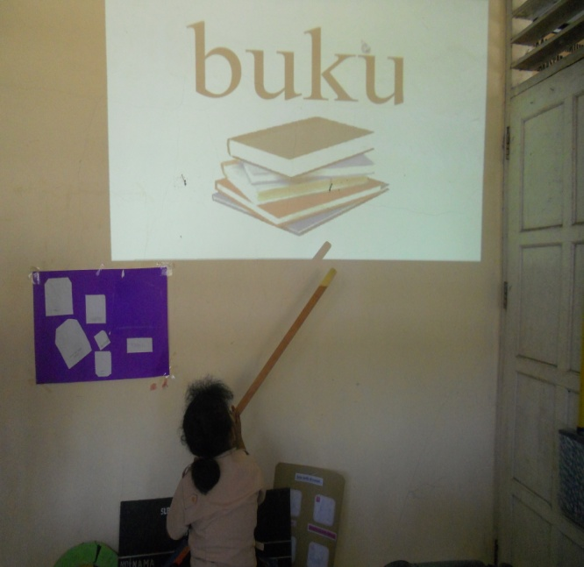
Murid menunjukkan dan membaca kata buku

